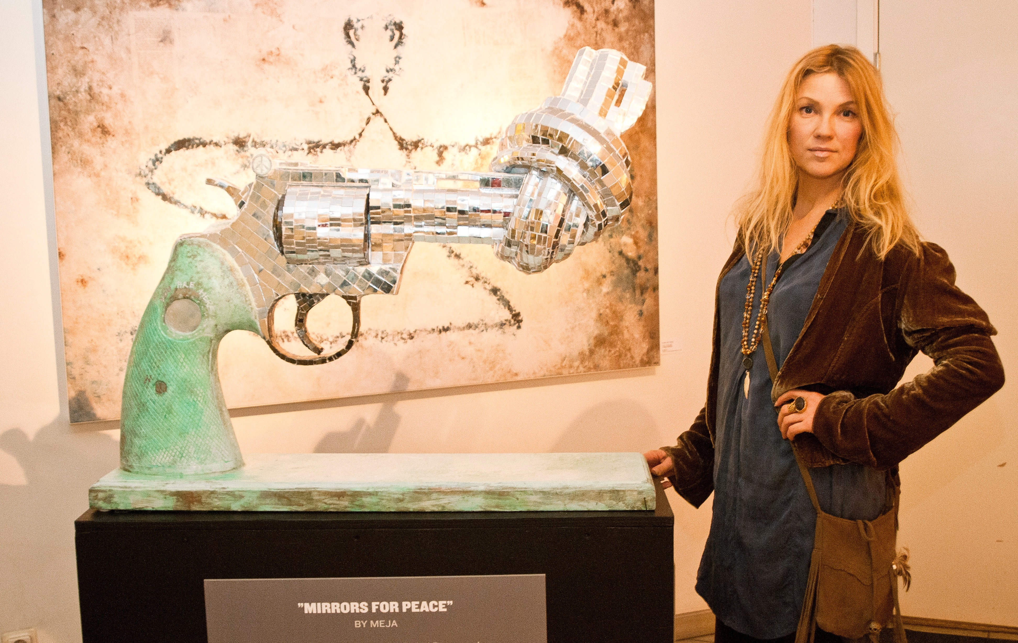Meja vid konstverket ”Mirrors for peace” som hon skapat på uppdrag av NonViolence Project.
Pressmeddelande 2016-06-24
Konstutställning med Meja på Smådalarö Gård

Utöver en framgångsrik musikkarriär har Meja även etablerat sig som konstnär där hon både målar och fotograferar. Efterfrågan på hennes konst blir allt större och i sommar kommer besökare på Smådalarö Gård kunna ta del av hennes verk. Konstutställningen startar i samband med hennes spelning på SDG-live den 6 juli och hänger sedan kvar för skärgårdshotellets alla sommargäster till och med sista augusti.
Meja är en av våra stora internationella artister som hållit sig mer hemlig på hemmaplan. Karriären tog fart 1993, då hon med Anders Bagge och Legacy of Sound fick en Billboardhit med låten ”Happy”. Därefter tog hennes solokarriär raketfart med Japan som största marknad, där hon värmde arenorna före Madonna och Celine Dion. ”All about the money” spelas fortfarande världen över, och med miljontals sålda album inklusive duetten ”Private Emotion” tillsammans med Ricky Martin, fortsätter musiken att flöda. I samband med sin konsert på Smådalarö Gård kommer Meja att öppna sin konstutställning med vernissage den 6 juli kl 17.00.
– Att beröra med penseln, eller kameran snarare än rösten är något helt annat och det är roligt att allt fler intresserar sig för min konst. T ex jobbar jag med att sätta färg och form på ljudisolerande plattor - en typ av funktionell konst som jag tycker är häftig. Konsten har också fått mig i kontakt med otroligt bra och givande välgörenhetsprojekt, t ex Non Violence, säger Meja.

Konceptet SDG-live, där stjärnor från svenska musikhimlen spelar live på Smådalarö Gård, gör sin andra säsong och Meja inledde även förra årets spelningar, då tillsammans med Louise Hoffsten.

– Vi vill erbjuda alla boende, sommarboende, båt- och hotellgäster något extra under sommaren. Skärgården är ju en destination i sig och SDG-live, med sin intima musikupplevelse i kombination med god mat & dryck erbjuder något alldeles extra. Oavsett om du kommer till fots, eller med båt, bil eller buss. Det är jätteroligt att Meja kommer tillbaka till oss och denna gång också tar med sig sin konst, säger Michael Lerner, affärsområdeschef för Sabis Hotell & Möten.

Övriga artister under sommaren 2016
Wille Craaford, Lisa Miskovsky, Timo Räisinen och Rigmor Gustafsson.
Läs mer och boka på www.sdglive.se

Mer om Mejas konst:
www.meja.net
www.mejaart.com

För mer information:
Cecilia Åhnberg, marknadsansvarig Sabis Hotell & Möten
tel: 070-545 45 50
e-post: cecilia.b.ahnberg@sabis.se
www.sabismöten.se

